Integrated software and information complex “CROS”
Gonciariuk N., Makarov S., Mihailov A.
Ltd “Grosmeister”, Moscow
Abstract. The article describes functions of the information system “KROS”, which consists 2 subsystems “BOS” (block of dispatcher’s schemes) and “BARS”. Complex “BARS” works for organizing a base of calculation circuits of power pools and regions, which have different level and volume. After equivalent or pooling circuit construction there are creates and uses new calculation circuits of two types (search network and equivalence network).
Key words: electrical power system, equivalent circuit construction, calculation circuit, database.

Soft-ul integrat și compex de informații „CROS”
SRL „Maestru”,
Moscova, Federaţia Rusă
Rezumat. Articolul prezintă caracteristicile de cruce sistemului de informații, format din două subsisteme BOS (scheme operaționale bloc) și baruri. BARS Complexul este proiectat pentru crearea și menținerea schemelor de proiectare a bazei de date a sistemelor de energie electrică și diferite niveluri și domenii de volum. Prin simplificarea sau asamblare creat automat, stocate și utilizate diagrame de două tipuri: completă și echivalent. Ea descrie suportul de informații, software și servicii.
Cuvinte-cheie: componentă, informaţie.

Интегрированный программно-информационный комплекс КРОС
Гончарюк Н.В., Макаров С.Ф., к. т. н., Михайлов А.Л., инж.
(ООО «Гроссмейстер», г. Москва)
Аннотация. В статье приводятся характеристики работы информационной системы КРОС, состоящей из двух подсистем БОС (блок оперативных схем) и БАРС. Комплекс БАРС предназначен для формирования и ведения базы расчетных схем электроэнергетических систем и районов разного уровня и объема. Путем упрощения или сборки автоматически создаются, хранятся и используются схемы двух типов: полные и эквивалентные. Описывается информационное, программное и сервисное обеспечение.
Ключевые слова: электроэнергетическая система, энергорайон, эквивалентирование, расчетная схема, БД.

Разработка комплекса программ поддержки расчетных схем энергообъектов для использования при расчетах установившихся (УР) и переходных режимов (ПР) – первый шаг в реализации программы создания и поддержки общей информационной модели электрических сетей различного уровня: магистральных и распределительных.
При подготовке информационных моделей энергообъектов − расчетных схем (РС) − используются различные средства: информационные и программные (расчетные и графические). В предлагаемом решении компании «Гроссмейстер» (сокращенно ГМ) эти средства связаны в интегрированный программно-информационный комплекс (ИПИК) для комплекса расчетных и оперативных схем (КРОС-ГМ), включающий в себя функциональные и обслуживающие подсистемы.
В составе функциональных подсистем в настоящее время функционируют две: База автоматизированных расчетных схем (БАРС-ГМ) и Блок оперативных схем (БОС-ГМ), представленные на рис.1. Подсистемы разработаны на базе ПЭВМ под управлением WINDOWS с использованием современного аппарата компонентного программирования.
Информационно-вычислительный комплекс (ИВК) подсистемы БАРС предназначен для технолога электрических режимов всех уровней управления энергообъектами. Комплекс обеспечивает формирование и ведение библиотеки РС электроэнергетических районов разного уровня и объема: подстанция (ПС), предприятие электрических сетей (ПЭС), энергообъединение (ЭО) или произвольный энергоузел (ЭУ). При этом энергообъединению может соответствовать: сеть энергосистемы (ЭС) целиком или с разбивкой на выделяемые магистральные и распределительные сети,
- предприятие межсистемных электрических сетей (ПМЭС),
- объединение энергосистем (ОЭС).

Путем процедуры сборки автоматически создаются, хранятся и используются полные РС или детальные РС (ОРС), служащие основой для создания различного рода эквивалентных расчетных схем (ЭРС) для расчетов УР, статической и динамической устойчивости, токов КЗ, надежности и т.п. Основными топологическими объектами для электрических расчетов являются узлы и ветви РС, а также выделяются энергорайоны (ЭР) и сечения.
На вход комплекса БАРС подаются исходные расчетные схемы (ИРС), в качестве которых могут быть выбраны ОРС или ЭРС. Все задачи этого комплекса базируются на расчете УР в ИРС, и в этом случае обеспечивают сохранение режима напряжений и балансов мощностей в новой схеме [1]. Если в ИРС не предусмотрен исходный расчет УР, процедуры комплекса позволяют выполнять расчеты с использованием номинальных напряжений без учета потерь электроэнергии в электрической сети. При этом используются модифицированные алгоритмы расчета и анализа УР и ПР, электросетевого эквивалентирования для расчетов УР и ПР, а также использован опыт ведения общей БД расчетных схем ОДУ Центра.
Кроме того, реализован ряд новых алгоритмов, необходимых для традиционных технологических задач (обработки контрольных измерений, обработки заявок на вывод в ремонт оборудования, оценки динамической устойчивости и пр.), а также для проведения электротехнических расчетов в новых условиях оптового рынка электроэнергии и мощности (ОРЭМ). Подсистема БАРС успешно прошла опытную эксплуатацию в ОДУ Северо-Запада. Она включена в инвестиционные планы ОДУ Средней Волги и Вологодского РДУ.
Информационно-вычислительный комплекс подсистемы БОС, выполняет ряд функций информационного обеспечения диспетчера и технолога режимов (рис. 2) в соответствии с Положением о диспетчерском графике РАО ЕЭС России, в том числе, корректировку РС по данным текущего состояния (оперативной схемы), ведение документооборота оперативных заявок на вывод оборудования из работы, формирование отклонений текущей схемы от нормальной и сравнение схем между собой по данным состояния оборудования − телесигнализации и данным измерений режимных параметров − телеизмерений, контроль диспетчерского графика нагрузок по мгновенным и усредненным значениям (на заданном диспетчерском интервале: минутном, получасовом и часовом интервалах времени) [2]. Часть из функций подсистемы БОС тестировалась в ОАО «Вологдаэнерго» и в течение ряда лет эксплуатируется в Вологодском РДУ и диспетчерских службах его филиалов.

Информационное обеспечение
Параметры РС и данные измерений режимных параметров для проведения расчетов хранятся в базе данных ИСТС энергообъектов, разработанной на основе СУБД Oracle с использованием клиент-серверной, трехуровневой архитектуры (рис. 3). Система ИСТС обеспечивает комплекс сервисных функций поддержки единой БД по паспортизации оборудования и поддержки параметров схем замещения оборудования, РС и параметров режима. В частности, системой осуществляется ввод и хранение обработанной информации из ОИК (SCADA), хранение справочников, нормативных и паспортных данных оборудования энергообъектов [3]. Система в течение ряда лет эксплуатируется в ИВЦ Мосэнерго.
Информационно-логическая структура ИСТС постоянно совершенствуется. В этой системе организуются вычисления на основе паспортных данных и хранение расчетных параметров схем замещения оборудования, которые можно оперативно обновлять в зависимости от текущего состояния оборудования, реализуются функции ведения ОРС и библиотеки ЭРС (рис. 4).
Разработаны разные версии ИВК подсистемы БАРС для двух видов работ: на ПЭВМ с использованием БД Access и в локальной сети с сервером СУБД Oracle. Импорт и экспорт расчетных данных производится с помощью унифицированных файлов − макетов, c более полной информацией об энергорайонах (коды 0290 − 0294).
Дополнительные массивы определяют номера и названия энергорайонов: ПЭС, ПМЭС, ПС, ЭО, ЭУ, ЭКУ (эквивалентные узлы, предназначенные для расчетов УР и ПР). Комплекс позволяет автоматически формировать список ЭКУ. Например, при обработке заявки на вывод в ремонт оборудования ЛЭП или ПС с помощью ИВК подсистемы БОС создается список узлов возмущения, который передается в ИВК подсистемы БАРС.
Сервисное обеспечение
В информационно-вычислительном комплексе подсистемы БАРС пользовательский интерфейс реализован с применением стандартных диалоговых функций системы, а также ряда сервисных программ: оперативный просмотр, коррекция и нормализация, как входных макетов данных, так и таблиц БД; контроль РС (синтаксический и семантический, в том числе топология, схемные и режимные параметры, районы, проверка связности, выделение изолированных участков, назначение балансирующих узлов); изменение нумерации узлов РС по заданию пользователя; формирование таблиц (например, по информационно-справочным данным или балансам мощности) в виде отчетов EXCEL, RTF, QREPORT, пример которого показан на рис. 5.
Кроме того, разработаны три программных модуля для формирования различных списков узлов (СУ), которые используются в вычислительных программах комплекса. Введены следующие типы СУ: исключаемые, оставляемые, примыкаемые, линии разреза (в том числе, межсистемных связей), энергорайона, района возмущения.
Реализованы следующие функции: выбор типа СУ; формирование СУ для заданного ЭР, ПС, ЛЭП или трансформатора; загрузка из файла и изменение СУ; формирование и сохранение всех СУ по одному заданному. При формировании списка межсистемных связей (МСС) ветви автоматически группируются по сечениям, в каждое из которых попадают только связи с одним из внешних ЭО.
Для визуального просмотра фрагментов РС разработана программа графического изображения электрических и энергетических узлов со связями на основе ГИС “Панорама”. Пример графического изображения энергорайона показан на рис. 6.
Исходные расчетные параметры для комплекса БАРС можно вводить разными способами: из текстовых макетов режимных служб АО-энерго (за дни и часы контрольных измерений); из EXCEL-таблиц, предназначенных для расчета параметров ветвей по паспортным данным ИСТС; из архивных таблиц БД ACCESS или ИСТС. Предполагается также для формирования расчетных данных использовать оперативную информацию о параметрах режима, введенную из ОИК (SCADA) в ИСТС, с последующей ее обработкой посредством программы оценки состояния.
В комплекс БАРС включены следующие функции работы с БД: импорт и экспорт данных (макет ЦДУ), режимы просмотра и редактирования данных по электрическим и энергетическим объектам РС. Форма БД подсистемы БАРС (режим редактирования) приведена на рис. 7. Рассмотрим указанные функции.
Для импорта в БД подсистема БАРС необходим выбор файла-макета РС и какого-либо СУ, задающего энергорайон (по умолчанию выбирается район «Вся РС»). При импорте в файл БД РС заносится исходная и частично переработанная информация о РС, которая сохраняется до изменения БД РС и может использоваться в различных расчетных задачах. При запуске программы предлагается представить общую информацию: имена файлов РС и БД РС; дату контрольного измерения; название основного ЭО; название, тип и характер ЭР и пр.
При коррекции БД РС реализованы функции коррекции таблиц БД и выхода из режима коррекции. В зависимости от выбранной задачи для коррекции предоставляются следующие таблицы: Общая информация, Узлы, Ветви, Шунты, СХН, БУ, Генераторы, Регуляторы (возбудители, форсировка-расфорсировка, регуляторы возбуждения и скорости), Энергорайоны (ПЭС, ПС, ЭУ, ЭО). В режиме редактирования возможны процедуры вставки, удаления, поиска и сортиртировки (фильтрации) записей. Не допускается коррекция полей расчетных данных. Эти поля выделены серым цветом и заполняются только в результате расчетов, например, установившегося или переходного режимов и др. Пункт выхода из коррекции имеет два подпункта: выход с учетом проведенной коррекции и расчетом контрольных сумм, выход без учета коррекции.
Информационные справки формируются в пункте коррекции в режиме просмотра элемента БД РС: энергообъект (узел, ветвь, шунт, генератор), энергорайон (ЭО, ПС, ПЭС, ЭУ). Справка может показывать как обязательную информацию, так и информацию обо всех исходных данных или исходных и расчетных данных (полная информация). Можно получать справки для одного или нескольких элементов РС, выбирая их из предлагаемых списков. Сформированная справка сохраняется в файле и выдается на печать.

Программное обеспечение
В информационно-вычислительном комплексе подсистемы БАРС решается ряд технологических задач: расчет и анализ УР и ПР (в том числе, графический анализ), исключение отдельных элементов РС (параллельных ветвей, транзитных узлов, радиальных структур), комплексное упрощение РС, формирование эквивалентных РС (для расчетов УР с учетом изолированных участков и элементов, для ПР с учетом заданного возмущения, для формирования энергорайонов), оценка влияния возмущения на смежные энергообъединения, учет такого влияния с помощью матрицы коэффициентов распределения, расчет прогноза суммарных мощностей и потерь электроэнергии для энергорайонов, расчет балансов мощностей для энергорайонов, сборка и анализ РС.

Упрощение и эквивалентирование РС
Программы упрощения производят простейшую «чистку» РС: объединение параллельных ветвей, удаление транзитных узлов, удаление радиальных структур. При этом дополнительными СУ можно задать неупрощаемую часть схемы и ее межсистемные связи, также не подлежащие упрощению.
Программа эквивалентирования для расчета УР и ПР (ЭКВ_УПР) в настоящее время переведена на БД подсистемы БАРС под управление WINDOWS. При этом в БД подсистемы БАРС задаются исходные данные узлов, ветвей, шунтов, расчетные данные УР, данные для расчета ПР (генераторы и регуляторы), сведения по ЭР. Задание на эквивалентирование формируется из СУ, отмеченных в БД подсистемы БАРС (оставляемые узлы).
Для расчета динамики дополнительно отмечаются узлы, в которых формируются эквивалентные генераторы. В результате работы программы создается файл БД БАРС для упрощенной схемы РСЭ и формируется протокол расчета. Алгоритм программы модифицирован с целью учета изолированных элементов и участков в РС, а также более точного расчета параметров эквивалентных генераторов.
Программа ярусно-сетевого эквивалентирования (ЭКВ_ЯС) используется для упрощения РС при задании локализованного возмущения, например, по заявке на вывод в ремонт оборудования ПС или линии [4].
Программа эквивалентирования энергорайонов (ЭКВ_ОТС) отделяет часть РС по заданному СУ, при этом учитываются значения перетоков мощности (по ветвям линии разреза) в нагрузках узлов примыкания.
Далее приводится еще пример использования методики ярусно-сетевого эквивалентирования в расчетах на ОРЭМ. В результате работы программы ЭКВ_ЯС формируется эквивалентная РС, достаточно точная для моделирования расчетов УР и устойчивости, имеющая существенно меньший объем, чем исходная РС. При использовании программы производится также автоматическая оценка влияния заданного возмущения на соседние энергообъединения.

Расчет матрицы коэффициентов распределения
Задача прослеживания внешних возмущений (в виде «наброса» мощностей) от заданного энергорайона решается для пользователя (энергоклиента ОРЭМ), расчетная схема которого определяет список оставляемых узлов в исходной РС. Предполагается, что энергорайон обусловлен списком исключаемых узлов исходной РС, в любом из которых может возникнуть возмущение, передающееся через узлы примыкания к пользователю.
Таким образом, исходная РС с рассчитанным базовым УР представляет собой объединение двух схем: оставляемой (полная РС пользователя) и исключаемой (энергорайон). Задача заключается в вычислении матриц коэффициентов распределения, размерность которых определяется количеством прослеживаемых узлов (из числа исключаемых) и узлов примыкания. Задача решается в три этапа:
1. Расчет базовой (исходной) матрицы МКР ИСХ. Базовая матрица определяется один раз, после чего многократно используется для расчета результирующей матрицы реакций на различные внешние возмущения.
2. Расчет результирующей матрицы реакций МКР РЕЗ. Реакции – это изменения мощностей в узлах примыкания в результате возмущений. Для задания исходных возмущений в прослеживаемых узлах пользователю предлагается форма-таблица с полным списком исключаемых узлов. Пользователь имеет возможность задать любые изменения мощности в перечисленных узлах. Как правило, возмущения задаются только для части узлов, называемых прослеживаемыми. В результате работы программы на основе МКР ИСХ формируется результирующая матрица, а также вектор реакций в узлах примыкания. Пример МКР_РЕЗ приводится в Таблице.
3. С учетом полученного вектора реакций автоматически обновляется полная РС пользователя, а также формируется список узлов возмущения для последующего упрощения РС пользователя по программе ЭКВ_ЯС. При этом список формируется из числа узлов примыкания выборочно по наибольшим значениям изменений мощностей.

ТАБЛИЦА. Пример расчета МКР_РЕЗ

СУММАРНЫЕ и ПРОСЛЕЖЕННЫЕ ИЗМЕНЕНИЯ МОЩНОСТЕЙ
dS = dS нагр - dS ген = dP + j dQ
Список | Исход. | СПИСОК УЗЛОВ ПРИМЫКАНИЯ И СУММАРНЫЕ ИЗМЕНЕНИЯ МОЩНОСТИ
просл. | возму- | 24 | 25 | 21 | 46 | 50 | 74 | 75 | 76 | 93 | 5 | 6
узлов | щения | 15.2-j3 | 5.5+j3.1 | 5.4+j3 | 18.6+j11 | 13-j0.5 | 2.9+j0.9 | 4.8-j0.4 | 32.3-j2 | 18.7-j3 | 1.3+j0.5 | 1.3+j0.5
69 | 30 | 0,1 | 4,5 | 4,5 | 15,1 | 0,2 | 2,5 | 0,0 | 0,3 | 0,2 | 1,2 | 1,2
 | 20 | 0,2 | 2,9 | 2,9 | 11,1 | 0,3 | 0,9 | 0,1 | 0,5 | 0,2 | 0,4 | 0,4
72 | 40 | 8,3 | 0,3 | 0,2 | 0,9 | 3,0 | 0,1 | 2,7 | 14,1 | 10,4 | 0,0 | 0,0
 | -20 | -4,6 | -0,1 | -0,1 | -0,2 | -1,8 | -0,1 | -1,1 | -6,7 | -5,1 | 0,0 | 0,0
90 | 50 | 6,7 | 0,7 | 0,7 | 2,6 | 10,6 | 0,4 | 2,1 | 17,9 | 8,1 | 0,2 | 0,1
 | 10 | 1,2 | 0,3 | 0,2 | 0,9 | 1,0 | 0,0 | 0,7 | 4,0 | 1,9 | 0,0 | 0,0

Опишем подробнее процедуру формирования МКР ИСХ. В процедуре производится серия расчетов по программе ЭКВ_УПР. Каждый расчет состоит в исключении единичной узловой мощности, задаваемой поочередно в одном из исключаемых узлов РС. Значения мощностей, которые “оседают” в узлах примыкания после исключения такого узла, назовем “прослеженными”. Эти мощности и определяют коэффициенты распределения, то есть элементы, из которых состоит матрица.
В общем случае коэффициент распределения рассчитывается по каждому прослеживаемому узлу (r) для каждого из узлов примыкания (р) как разность эквивалентных узловых мощностей (результирующей − после возмущения и исходной):
К_{рr} =[(Р_{рr} + j Q_{рr})_{рез} - (Р_{рr} + j Q_{рr})_{исх}] /ΔР.

Таким образом, расчет МКР ИСХ зависит от алгоритма расчета мощностей в программе эквивалентирования. Известно, что при электросетевом эквивалентировании, наряду с основным математическим критерием сохранения неизменными узловых напряжений, соблюдается также технологический критерий сохранения неизменной суммарной генерирующей мощности. В соответствии с этим критерием расчет генерации производится без учета потерь мощности, а получаемые потери генерирующей мощности учитываются в нагрузках узлов примыкания. На основе этого алгоритма вычисляются два значения коэффициента распределения:
- без учета потерь мощностей. При этом единичный «наброс» мощности в прослеживаемом узле имитируется изменением мощности генерации (например, ΔР_{ген} = 1 МВт);
- с приближенным (завышенным) учетом потерь мощностей. При этом «наброс» мощности имитируется изменением мощности нагрузки (например, ΔР_{наг} = 1 МВт).
Каждый элемент МКР ИСХ представляет собой среднее арифметическое из двух указанных значений коэффициентов. Полученная матрица точно учитывает потери мощности при эквивалентировании для базового УР.

Прогноз и балансы
Прогноз составляется для оценки и анализа возможных вариантов развития энергорайона. В этом пункте выводится на экран форма-таблица с суммарными по району значениями активных и реактивных мощностей (генерации, нагрузки, потерь в ветвях, потерь на землю, потерь в шунтах). Исходные значения коэффициентов прогноза для мощностей (нагрузки и генерации), а также потерь электроэнергии составляют 1. Форма БД подсистемы БАРС − Прогноз представлена на рис. 8.
Потери электроэнергии рассчитываются посредством программы следующим образом. Нагрузочные потери, равные активной составляющей суммарных потерь мощности ΔР_{s}, умножаются на число часов использования нагрузки τ, ч: W = ΔР_{s} τ. Коэффициент прогноза потерь электроэнергии, равный 1, соответствует использованию данной суммарной нагрузки в течении всего года, что примерно соответствует значению τ = 8760 ч.
При изменении коэффициентов прогноза соответствующие значения мощности энергорайона или потери электроэнергии умножаются на новый коэффициент. На основе прогнозируемых данных формируется отчет для просмотра или вывода на печать. Кроме того, эти данные используются для коррекции мощности в узлах энергорайона с целью проведения нового расчета и анализа УР.
Балансы мощностей рассчитываются в целях анализа текущего или планируемого режима. Для выбранного энергорайона формируются следующие типы балансовых отчетов: по внутренним узлам и ветвям, по уровням напряжений, суммарные и сальдо-перетоки по внешним сечениям. Отчеты предоставляются для просмотра и вывода на печать или на графику.

Формирование сборной РС
Перед решением данной задачи пользователю рекомендуется провести тщательный анализ объединяемых РС. Этап 1 − анализ поступающих данных от каждой РС. Этап 2 – анализ межсистемных связей (параметров, состояний) и мощностей внутренних узлов примыкания. На первом этапе формируются структуры данных по узлам и ветвям, входящим в сборку, которые используются как в программах второго этапа, так и в программе формирования выходного макета сборной РС на этапе 3.
Для объединения могут быть выбраны расчетные схемы разного типа (ЭО, ПЭС или ПС). При начальной загрузке данных пользователю предоставляется возможность в режиме диалога выбрать макеты РС, подлежащие объединению (сборке), и поместить формализованный текст запроса в архив запросов. При повторном использовании выбирается соответствующий элемент из этого архива.
На этапе 1 для каждой РС определяется следующее: имя и характер (полная, эквивалентная); изолированные узлы, номер балансирующего узла и основной номер энергорайона; число собственных узлов и ветвей (кроме внешних узлов примыкания); минимальный и максимальный номера узлов; число внутренних узлов примыкания; число межсистемных связей. Проверяются ветви и узлы сборной РС на повторяемость, полноту и «связность» РС; определяются внешние и внутренние межсистемные связи. В протокол выводится сообщение о суммарном количестве узлов и ветвей для формирования сборной РС.
На этапе 2 сравниваются параметры и состояния из двух наборов межсистемных связей, заданных текущими и смежными РС. Все несовпадения можно проанализировать с помощью Excel-таблицы. Также анализируются параметры узлов примыкания (два узла для каждой МСС). При этом с помощью задаваемых в диалоге коэффициентов отклонения K_{p}, K_{q} рассчитывается погрешность отклонения узловой мощности DР+jDQ (по отношению к большему из двух значений). Таким образом, если DР1≥ DР2, погрешность рассчитывается в % по формулам:
DDР = 100 (DР1 – DР2) / DР1, DDQ = 100 (DQ1 – DQ2) / DQ1.
Если DDР > K_{p}, погрешность отклонения по активной мощности считается недопустимой, то же аналогично для DDQ > K_{q}. В дальнейшем предполагается формировать список возможных предложений по балансированию мощностей в узлах примыкания (для окончательного принятия решения пользователем).
На этапе 3 производится экспорт полученной сборной схемы в файл-макет ЦДУ. При необходимости запись производится с изменением нумерации узлов, либо по требованию пользователя она остается неизменной.

Выводы
- Комплекс программ ИПИК КРОС предлагается для решения задач формирования и поддержки расчетных схем энергообъектов с целью последующего использования в электроэнергетических расчетах на основе интеграции ИСТС и ИВК подсистемы БАРС.
- Комплекс ИПИК КРОС предназначен для субъектов оптового рынка электроэнергии, подключающимся к Единой национальной электрической сети (ЕНЭС) при формировании своей расчетной схемы, как составной части иерархии расчетных схем ЕНЭС и участников ОРЭМ.
- В предлагаемом решении реализуются технологии перехода от паспортизации оборудования к схемам его замещения и далее к РС электрической сети энергообъектов на основе данных о конфигурации электрической сети и с учетом текущего состояния оборудования (оперативной схемы).

ЛИТЕРАТУРА

- Гончарюк Н.В. Методика эквивалентирования электрической сети. Электричество, 2000, №8, с.11.
- Белов И.Г., Михайлов А.Л., Соколов К.В. Интегрированная система электростанций на основе ORACLE. Информационные материалы научно-технического семинара «Опыт разработки, внедрения и эксплуатации АСУП тепловых и атомных электростанций», 14-18 февраля 2000 г., Москва.
- Белов И.Г., Михайлов А.Л. Цели и принципы интеграции ПО «BASIX» и ПО «Гроссмейстер». Информационные материалы научно-технического семинара «Современные компьютерные технологии в эксплуатации распределительных электрических сетей», 13-17 марта 2000 г., Москва.
- Гончарюк Н.В., Фролов В.И. Методические и программные средства формирования расчетных схем объединенных энергосистем на базе современных технологий. Электричество, 2003, №5, с.2.

СВЕДЕНИЯ ОБ АВТОРАХ.

Гончарюк Нонна Всеволодовна, Место работы: ООО «Гроссмейстер». Ученая степень: кандидат технических наук. Ученое звание: старший научный сотрудник. Должность: системный аналитик. Окончила механико-математический факультет МГУ им. М. В. Ломоносова в 1971 г. В 1981 г. защитила кандидатскую диссертацию по теме: “Упрощенная методика расчета статической устойчивости энергосистем на основе сетевого эквивалентирования” - в Ленинградском политехническом институте.
Макаров Сергей Федорович, Место работы: ООО «Гроссмейстер». Ученая степень: кандидат технических наук. Должность: зам. Главного Инженера Окончил электроэнергетический факультет МЭИ. В 1987 г. защитил кандидатскую диссертацию по теме «Методы расчета надежности энергосистем» в АО ВНИИЭ.
Михайлов Андрей Львович, Место работы: ООО «Гроссмейстер». Должность: начальник отдела автоматизации инженерных сетей Окончил механико-математический факультет МГУ им. М. В. Ломоносова в 1991 г.

БОСЗ
Текстовые макеты РС
Диспетчерский график

ИСТС
БД Access
ОИК

БАРС
Балансы мощности

Рис.1. КРОС - Комплекс оперативных и расчетных схем

Рис. 2. Функции ИВК БОС

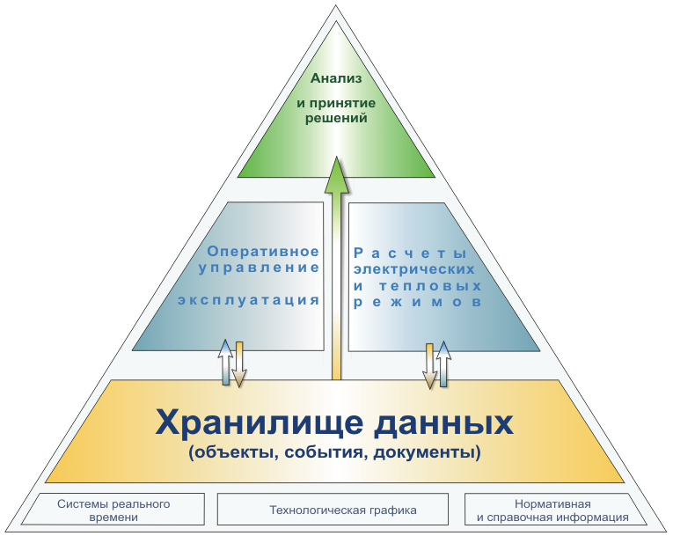

Рис. 3. Функции ИСТС

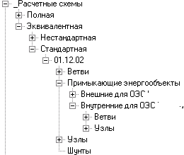

Рис. 4. Пример структуры БД в ИСТС для РС энергосистемы

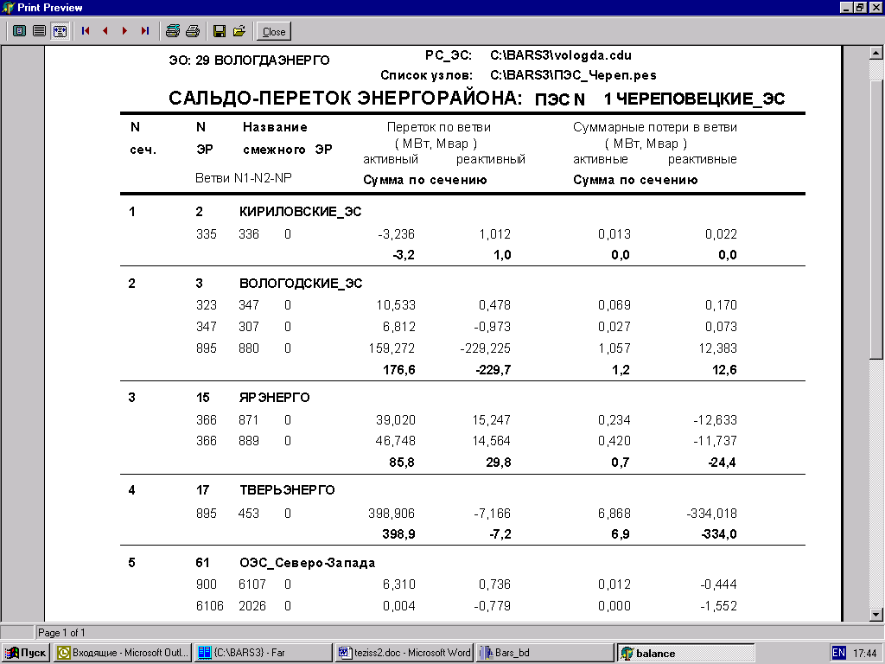

Рис. 5. Пример отчета по сальдо-перетоку энергорайона

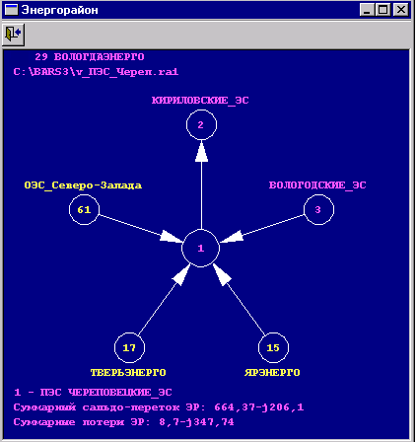

Рис.6. Пример графического изображения энергорайона

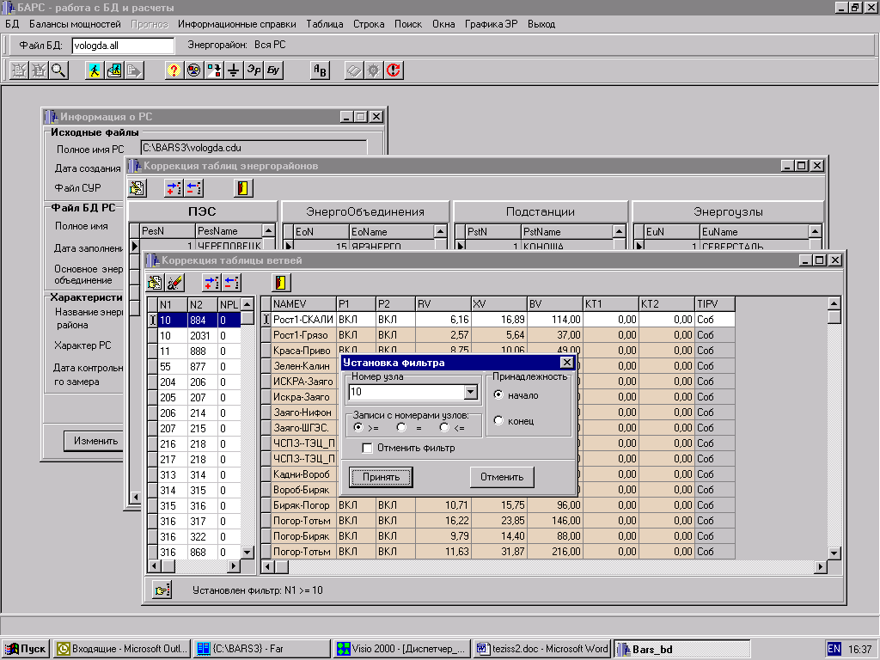

Рис. 7. Форма БД_БАРС – режим редактирования

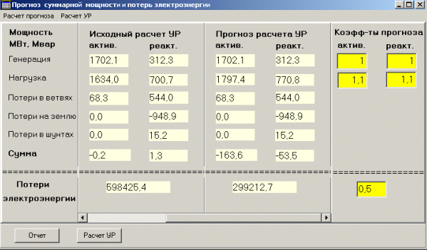

Рис. 8. Форма БД_БАРС – Прогноз

